2012级人文学院羽毛球比赛成功举办
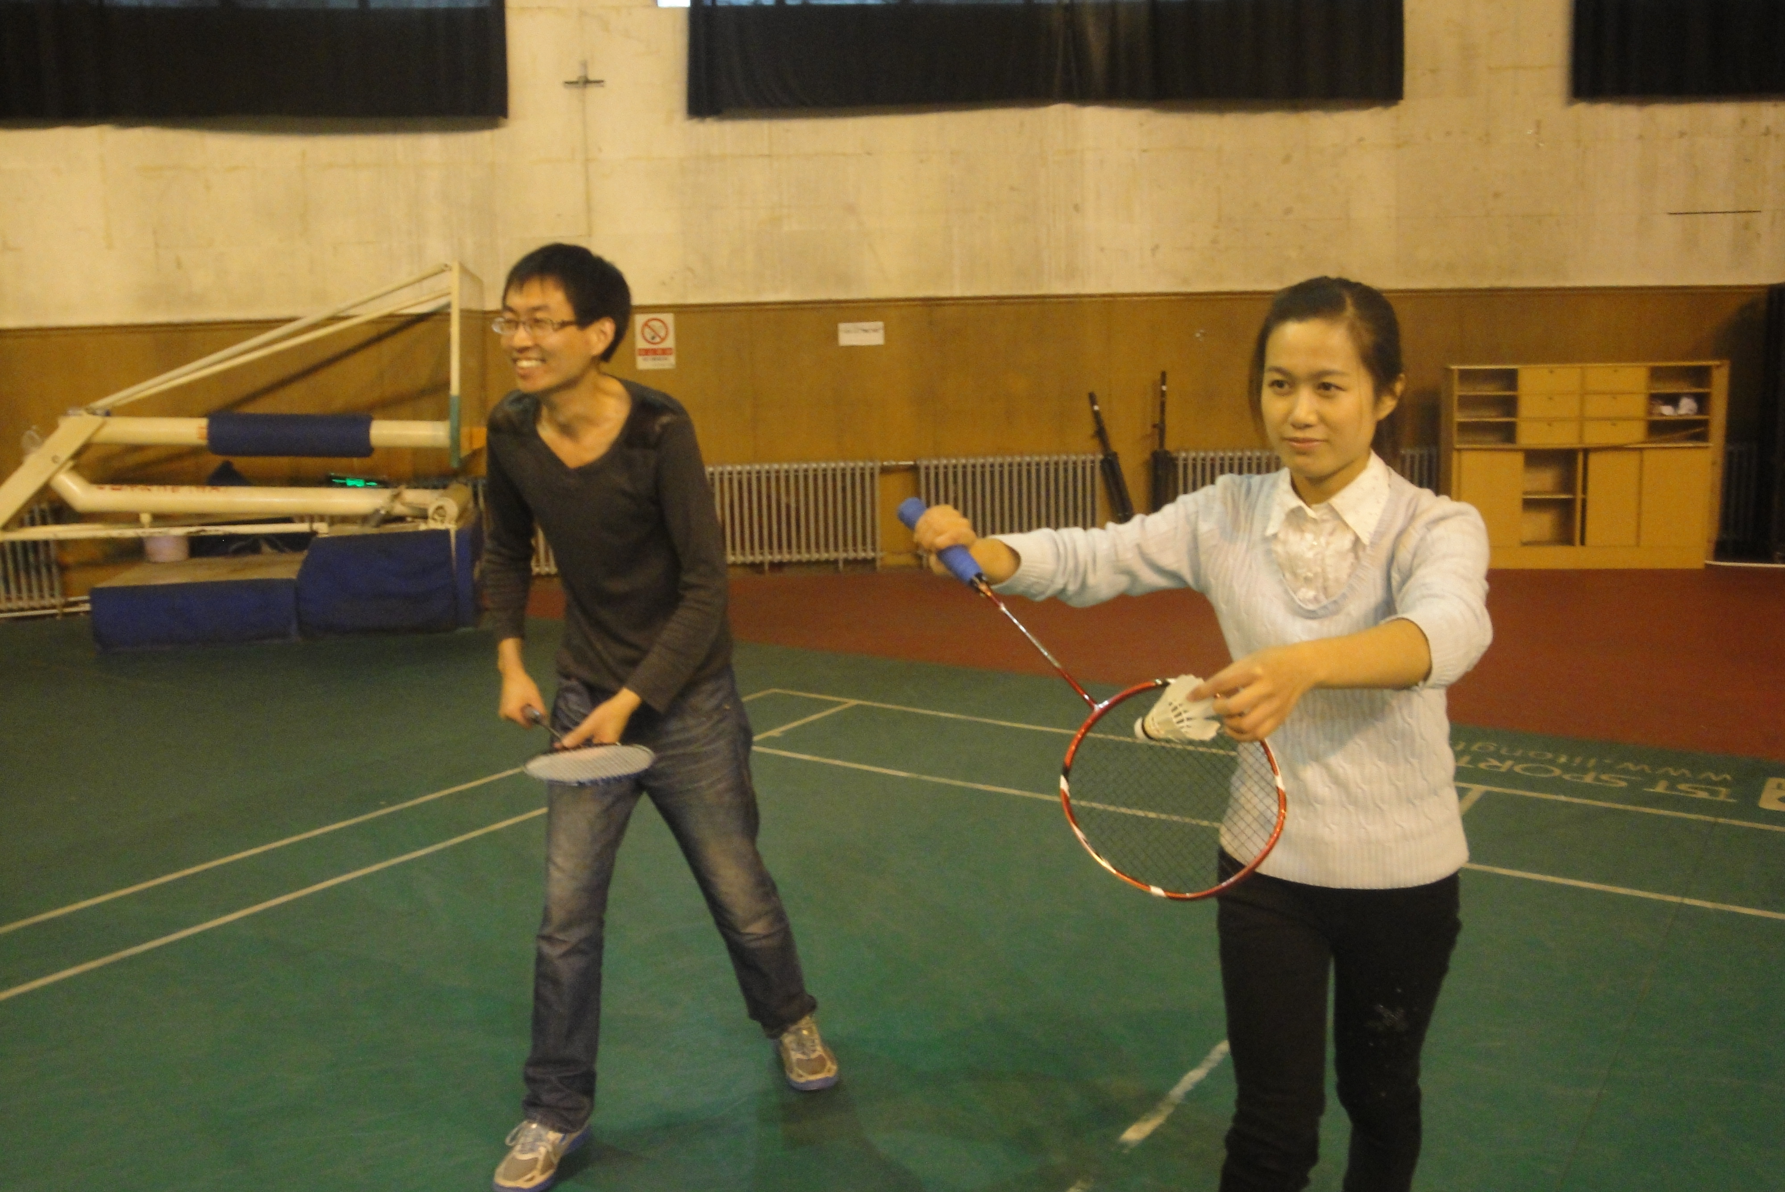为了活跃学校体育文化生活，增强学生体质，丰富我院学生课余体育活动，促进学生德智体全面发展，2012年11月10日下午1点，我院在校羽毛球馆举行2012级羽毛球比赛。
本次羽毛球赛分为女子单打、男子单打和男女混合双打三个项目，规则均严格按照国际赛事规则严格执行。经过两个多小时的激烈比赛，角逐出三个项目的冠军，并颁发冠军奖品。
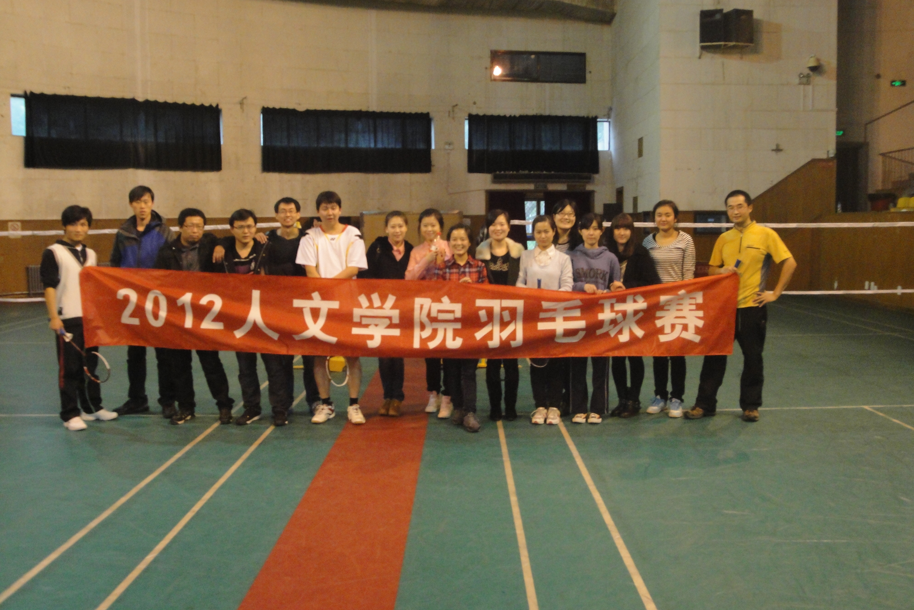本次羽毛球赛是自新生运动后第一次体育比赛，我院同学的积极报名，热情参赛，在整个比赛中体现出“友谊第一、比赛第二”的可贵精神。这次比赛不仅为同学们提供了体育锻炼的机会，还培养了同学们之间互相配合的团队精神，为今后学习上和生活上互相协作打下了坚实的基础。
人文学院研会

